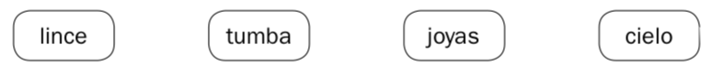
- Completa las oraciones con estas palabras.

- Felipe guardó el secreto como una____________________________.
- Sus cuadros serán_____________________ de arte dentro de pocos años.
- Itziar es un_____________________________ en matemáticas.
- Tu hermana es muy simpática y generosa, ¡es un_______________________!
Escribe al lado de cada oración si es en sentido figurado (SF) o sentido literal

- Escribe una oración con el sentido literal y otra con el sentido figurado de la palabra churro.
- ________________________________________________________________________________________________________________________________

- ________________________________________________________________________________________________________________________________

- Completa el texto con b o v.
¿Qué ____uscas? , preguntó Bruno con mucha ama______ilidad . Nada, aca______o de escri_____ir unas cartas y esta_____a _____uscando sobres para echarlas al ______uzón. ¿Y tú, dónde i_____as tan tempranos? Iba a reci_____ir a Charo al aeropuerto, pero antes me gustaría su_____ir y coger una ____ufanda porque hace un frío terri_____le.

- Completa con v o b.
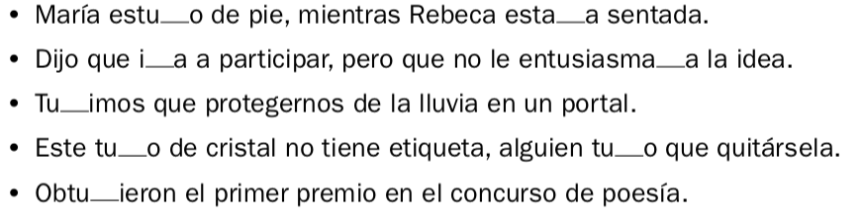
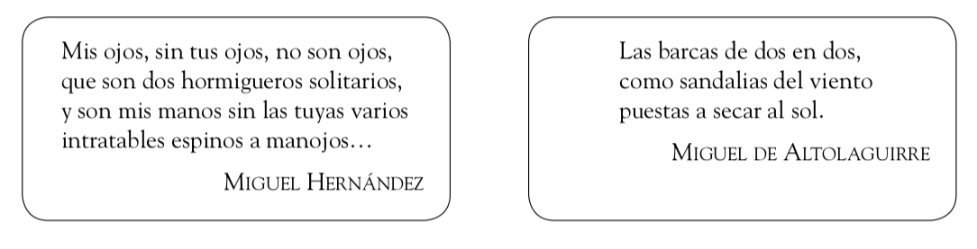
- Lee los poemas y subraya las comparaciones de rojo, y las metáforas, de azul.

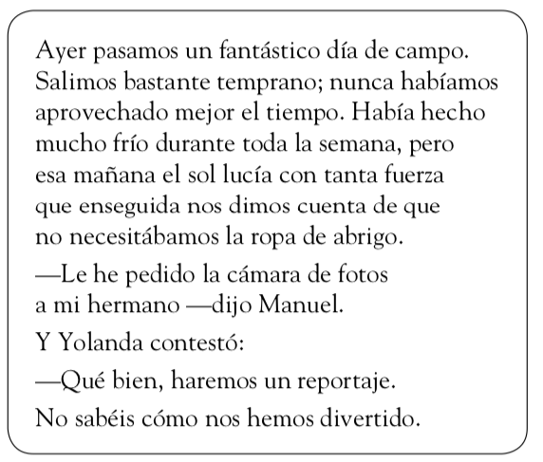
- Subraya las formas verbales. Después, clasifícalas en la tabla.

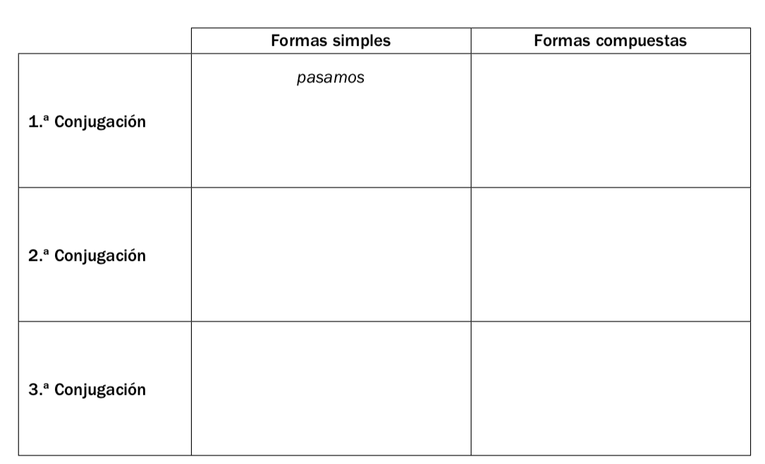

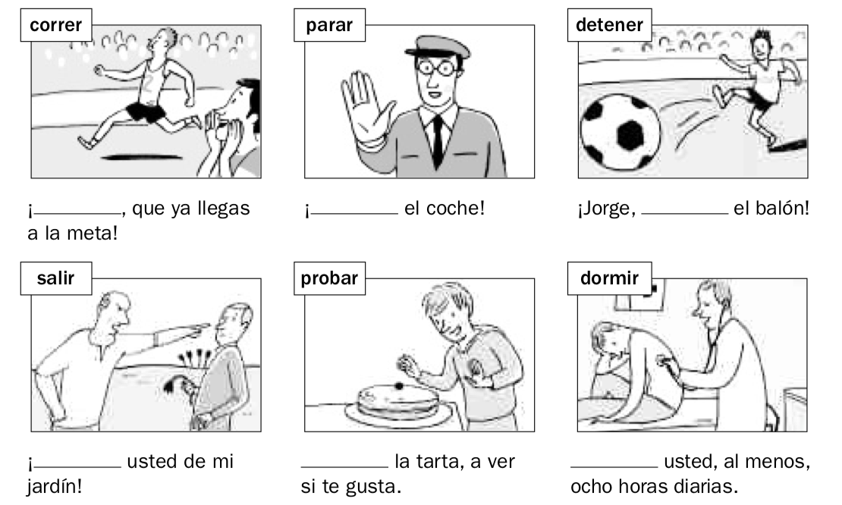
- Escribe el imperativo de estos verbos.

- Observa el ejemplo y analiza las siguientes formas simples.
Amo: 1a. persona del singular del presente de indicativo del verbo amar.
Teníamos:_____________________________________________________________.
Llegaríais:_____________________________________________________________.
Había comido:__________________________________________________________.
Hubiera nadado:________________________________________________________.
Habéis corrido:_________________________________________________________.
- ¿Qué diferencia hay entre los tiempos perfectos y los imperfectos?
____________________________________________________________________________________________________________________________________________________________________________________________________________________________________________________________________________________________________________________________________________________________________________________________________________________________________

